Nama : . . . . . . . . . .  Kelas : . . . . . . . . . .  No : . . . . . . . . . . | TUGAS LIBURAN KELAS II SEMESTER II T.A. 2015/2016  SD MUHAMMADIYAH SAPEN YOGYAKARTA  Materi : TEMA 5 & 6 | NILAI

Jawablah pertanyaan di bawah ini dengan benar !

- Perhatikan gambar di samping !
Gambarlah sisi bangun ruang di samping dan lengkapilah tabel berikut !

Gambar Sisi | Banyak Sudut | Banyak Sisi

- Tuliskan 3 perbedaan bangun datar dan bangun ruang !
Bangun Datar | Bangun Ruang
. . . | . . .
. . . | . . .
. . . | . . .

- Garis ada 3 macam, tuliskan !
- ______________________ b______________________ c______________________

- Lengkapilah tabel berikut ini !
Alat ukur baku | Alat ukur tidak baku
. . . | . . .
. . . | . . .
. . . | . . .

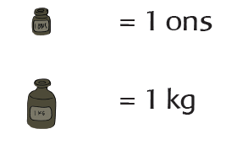
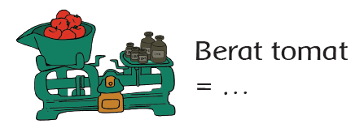
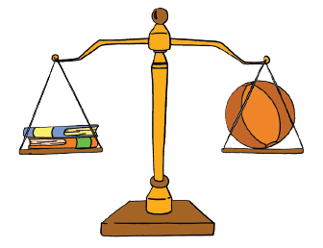
- a. b.

Berat 1 bola = . . . buku. Berat tomat = . . .
- Hubungkan dengan alat ukur yang dibutuhkan !

Ibu seorang penjahit. Ia hendak mengukur kain.
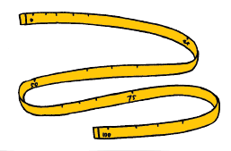Ayah seorang tukang kayu. Ia hendak mengukur kayu.

Nama : . . . . . . . . . .  Kelas : . . . . . . . . . .  No : . . . . . . . . . . | TUGAS LIBURAN KELAS II SEMESTER II T.A. 2015/2016  SD MUHAMMADIYAH SAPEN YOGYAKARTA  Materi : TEMA 5 & 6 | NILAI
Jawablah pertanyaan di bawah ini dengan benar !
- Tuliskan 2 contoh peraturan di rumahmu !
- ___________________________________________________________________________
- ___________________________________________________________________________
- Apa akibatnya jika tidak melaksanakan aturan di rumahmu ?
- ___________________________________________________________________________
- ___________________________________________________________________________
- Tuliskan 2 peristiwa gejala alam !
- ___________________________________________________________________________
- ___________________________________________________________________________
- Tuliskan 2 peristiwa gejala alam karena ulah manusia !
- ___________________________________________________________________________
- ___________________________________________________________________________
- Tuliskan 2 peraturan di jalan raya !
- ___________________________________________________________________________
- ___________________________________________________________________________
Nama : . . . . . . . . . .  Kelas : . . . . . . . . . .  No : . . . . . . . . . . | TUGAS LIBURAN KELAS II SEMESTER II T.A. 2015/2016  SD MUHAMMADIYAH SAPEN YOGYAKARTA  Materi : TEMA 5 & 6 | NILAI
Jawablah pertanyaan di bawah ini dengan benar !
- Tuliskan 3 alat yang digunakan untuk membuat kerangka bangun ruang dari sedotan !
- ____________________ b. ____________________ c. ____________________
- Tuliskan 2 contoh gerakan bekerja !
- ___________________________________ b. ___________________________________
- Tuliskan 3 lagu daerah dan daerah asalnya !
- _______________________________ berasal dari daerah ____________________________
- _______________________________ berasal dari daerah ____________________________
- _______________________________ berasal dari daerah ____________________________
- Tuliskan 2 bahan yang digunakan untuk membuat kreasi cetak penampang !
- ___________________________________ b. ___________________________________

